CHAPERTONS
-Geschichten so rund wie ein Reifen-

Die CHAPERTONS aus Spanien präsentieren Comedy und Clownerie voller Knalleffekte und Slapstick. Für ihr witziges und effektvolles Komik-Theater brauchen sie lediglich ein paar Autoschläuche, und schon wird in Sekunden eine Suppenschüssel zu einer Toilettenbrille, ein Radhelm zum Heiligenschein und ein Dudelsack zum Motorradtank, und rasante Motorradfahrer verwandeln sich in ein klassisches Streichertrio. Diese Show ist ein Fass ohne Boden, und für die Zuschauer ein Ritt im gestreckten Galopp durch eine unbekannte, verrückte und liebenswürdige Galaxie!

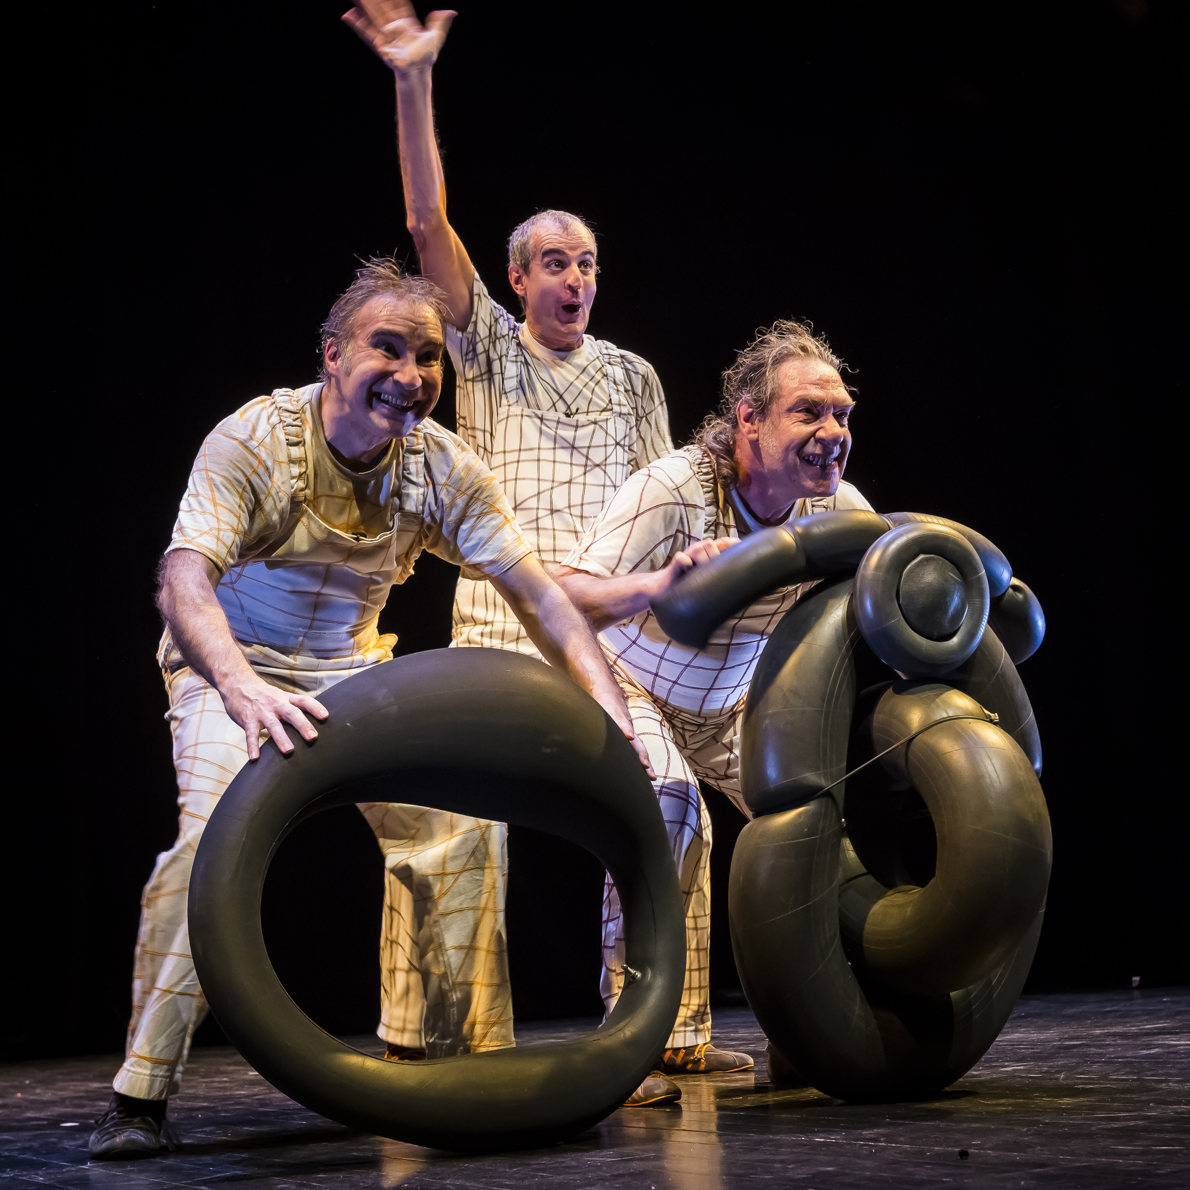

„Imagination to the power. Laughter becomes the audience companion. By contrasting their show with audience from all over the world they have achieved a special sensitivity. They offer a witty humour, they make a real good job.” (El Periódico, Spanien)

